# OOAD

## 期中

### 09级 、10级

1. Explain OOA/D

Ooad的本质是从对象角度考虑问题领域和逻辑上的解决方案

1. OOA&D vs structured A&D
2. 迭代过程和敏捷模型
3. What is EBP?
4. use case model vs feature list
5. use case 是否是a good one
6. create a domain model
7. 用例图 文字用例
8. domain model ，以及用到什么技术（确定名词短语。。。）
9. OOA, OOD, OOP的关联

## 期末

### 09级

1. RUP
2. association class 举例
3. GRASP
4. FURPS
5. What solved in OOA
6. operation contract
7. ppt上 use-case realization 的某图
8. GRASP最重要的三个模式及举例
9. 画图题

### 10级

1. What does RUP stand for?
2. Give simple examples to explain qualified-association
3. What does GRASP stand for?
4. OOA的制品是什么?
5. Give simple examples to explain static modeling
6. Explain the diagram（20分）（在书上找找这个图的完整版）

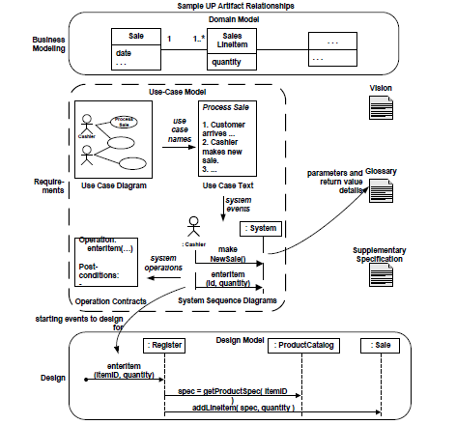

1. 根据下面的通信图写出enterLineItem函数和makeLineItem函数的java代码

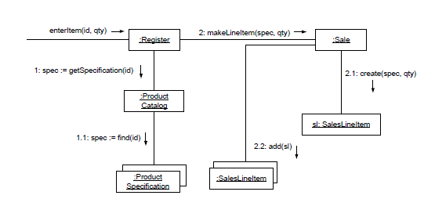

1. 根据下面的描述画出类图（我只是尽量回忆啊= =），下面的描述是一种编程语言。

一个module中可以有很多个feature，feature可以包括variable, routine, 和嵌套的module。一个routine中包含一个XX和一个XX

### 12级

1. 绘制SSD的优点有哪些？
2. 最后一题：画类图

一个module有很多feature，每个feature可能是variable,也可能是routine,还有可能是nested module。一个routine由declaration part和statement part组成。画出类图。

1. 其余和09，10级一样，挑了几题考。